**Abstract**

**大多数的金属材料是由许多小颗粒组成；金属的晶粒尺寸对决定其抗拉强度，韧性，塑性和其他机械性能非常重要。为了定量评价金属的晶粒尺寸，必须在金相图像中识别晶界。针对晶界模糊或断开的现象，提出了一种混合算法（先用***处理，再进行U-net训练）。实验表明，该算法得到的晶界具有较高的完整性和准确性。该算法适用于大部分金相图像的晶界提取，具有一定的实用价值。【1】**

1. **Introduction**

**材料显微组织特征分析包括晶粒分布 ,晶界的特征 ,晶粒形状、大小 , 晶粒的取向 ,以及晶粒内出现的亚结构等**

**金相分析是检验金属材料性能的重要手段，为了获得金相图像，对目标金属进行拦截，研磨，抛光和蚀刻，然后放入显微镜。绝大数金属是由许多通过金相显微镜可见的小颗粒组成的。相邻晶粒的界面称为晶界。（自己改一改）+背景。**

**计算方法是金相分析的重要手段。然而在样品制备和数据采集过程，金相图像中的晶界往往是模糊的，不能直接，完整的提取出来【2】。+用了哪些方法。**

**现有的晶粒边界提取算法在一定的金相图像中取得理想的效果。本文提出了一种快速准确的晶界提取算法，用于处理不同类型和特征的金相图像。+你的方法！。与其他算法相比，本文算法得到的晶界更完整，更准确。**

3.金相图像中晶界提取算法的开发

4.实验方法

4.1形态学处理技术

主要参考以及复现刘双科的论文【3】

形态学图像处理技术 , 是基于描述图像基本特征和基本结构的元素与元素 、部分与部分间的关系理论, 以实现以对图像的增强、分割 、边缘检测 、结构分析及界线填充等处理。下图“灰度图”是原始灰度图，可见其边界模糊，很多不完整之处。

为了便于晶界及晶粒定量信息的提取，将灰度图转化为二值图。二值化之后存在大量的 点状椒盐噪声，采用中值滤波器方法去除。为了保存线状晶界以及类似线状的晶粒亚结构采用斑点擦除法，采用8连通邻域像素模型对“滤波后”图像进行边缘搜寻，把边缘封闭的斑点像素与先设定的斑点像素阈值进行比较，适当保留，既消除斑点又保留晶粒内部类似棒状的亚结构。消除噪声后的结构如“track”图。

“track”图依然存在很多断点，需要修复。本文采用形态学方法中的膨胀腐蚀技巧，即采用开运算（先腐蚀再膨胀）。得出“opening”图。显然很多区域依然是不连续的。

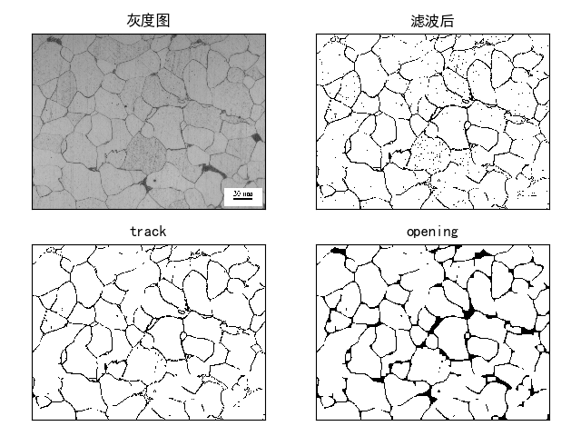

分水岭

边界虽然清晰，但是出现了很严重的过分割现象，所以不适合目标场景。

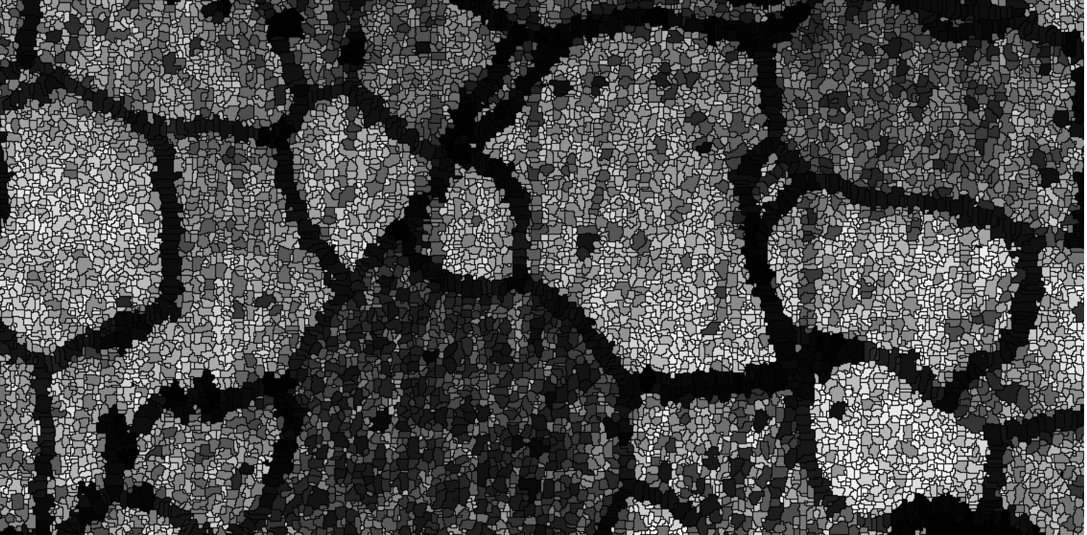

4 方法

4.1 U-Net卷积神经网络（结构介绍）

参考文章 基于卷积神经网络的金相分析与品质评价技术研究（王雪）其中关于卷积神经网络部分的内容

U-Net网络结构是卷积神经网络的一种变形结构。整个U-net 神经网络主要有两部分构成，分别是收缩路径（contracting Path）和扩展路径（Expanding Path）。搜索路径主要是用来捕捉图像中的上下文语义信息从而提取图像特征结构，而与之相对称的扩张路径是为了图片中所需要分割出来的部分进行精准定位。U-Net可以利用数据增强操作，对一些样本稀缺的数据进行训练，特别是医学领域相关数据。因此U-Net网络结构的提出对于深度学习用于较少训练样本的医学影像非常有效，目前主要用于医学影像分割【4】。

为了使结构更高效的运行，Unet结构中没有加入全连接层，进而减小了需要训练的参数，并得益于特殊的U型网络结构可以更好的保留图像中的所有信息。收缩路径是每两个3*3的卷积层后会跟一个2*2的最大池化层，步长为2，采用relu激活函数。在扩展路径的上采样过程中，激活函数同样采用Relu激活函数，每一步会有一个2*2卷积层和一个两个3*3卷积层，与此同时，每一步的上采样会都会加入来自相对应收缩路径获取得到特征图，经裁剪保持相同的形状【4】。

4.2 数据集介绍

本文采用的自制金相数据集（690合金），对选取的 图像做不重叠分块处理，最后得到裁剪分块后的金相图像像素大小为512*512，共有90张灰度图像样本

应用Labelme对裁剪后所得的金相图像进行样本标注。经labelme软件制作后的金相图像标签为二值图像。将制作好的数据集（包括原始数据与其对应的标签数据）划分为60张作为训练集，15张验证集，15张测试集。

路径：C:\Users\杨丽芳\Desktop\dataset\second_revise\new_images

数据集的图的图片明暗，形状多样，具有广泛性

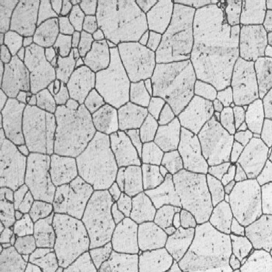 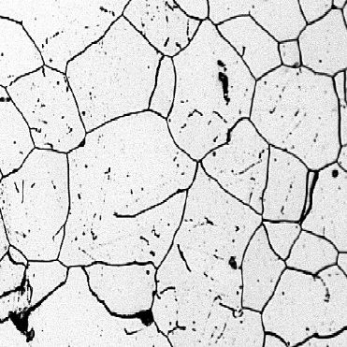

a b

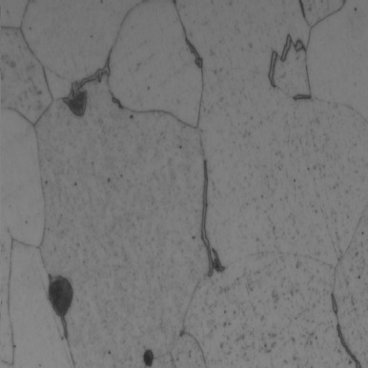 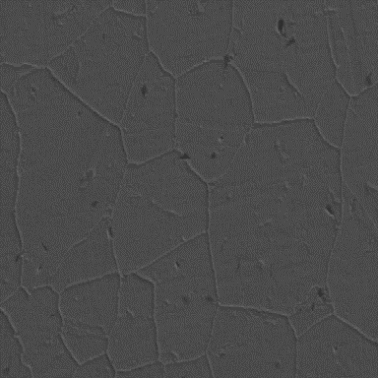

c d

相对于一般的自然数据集数量非常有限，本文采用平移，旋转及水平翻转变化的方式对需要训练的 金相数据集进行数据扩充采用该方式扩充的数据集使得网络模型具有变化不变性和良好的 鲁棒性，提高网络的模型的训练效果。

（这是一个数据集的改进，不知道放在什么位置合适）

以图a为例,先Labelme标注生成图e,由于标注的红色边界太粗，导致小的晶体几乎被覆盖，于是对他进行一个细化处理。先使用8*8的区域平滑去噪，再进行二值化。用形态学的方法进行骨架提取，也叫二值图像细化，这种算法能将一个连通区域细化成一个像素的宽度，用于特征提取和目标拓扑表示。

 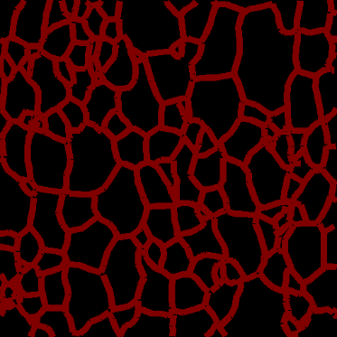

a e

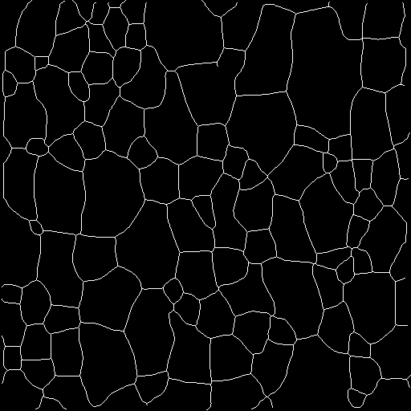 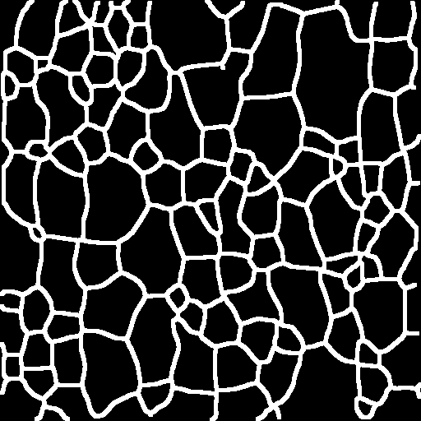

f g

将标签变为f 之后进行，unet网络训练，损失率很低，接受率很高，但是图片为全黑,如h图，经过分析是因为边界太细，故用形态学中腐蚀的方法将边界加粗，如g图。之后的效果如 I图

 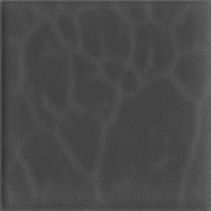

H I

针对以上问题，本文做出了以下措施：

1. 灰度化处理

（里面的内容待补充）

2. Scharr算子

3. 中值滤波

4. 使用8*8的区域平滑去噪

5. ret, th2 = cv2.threshold(median_image, 120, 255, cv2.THRESH_BINARY_INV)

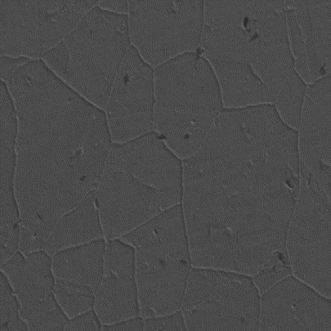 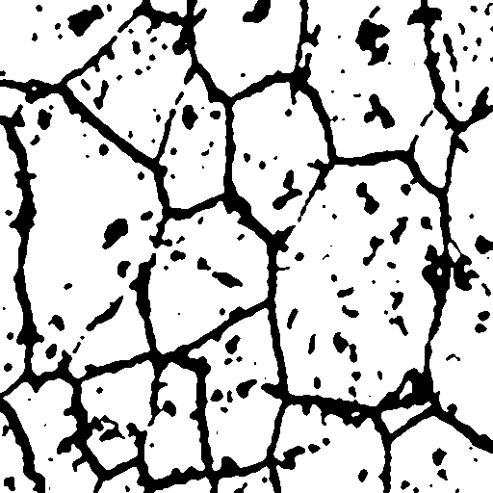

原图（10） 以上5步处理之后

将所有数据集做此处理之后，效果明显提升

进行预测：

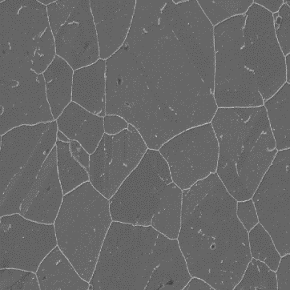 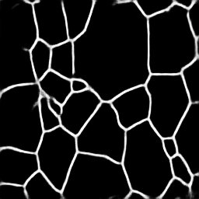

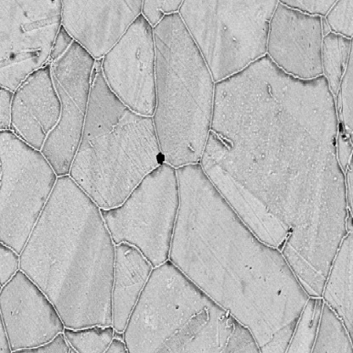 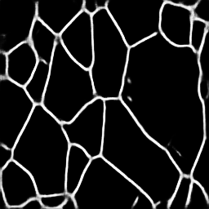

17

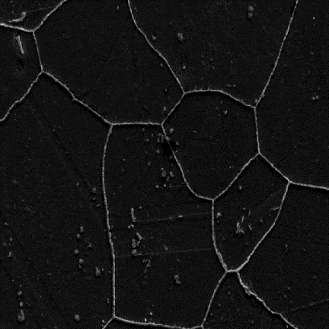 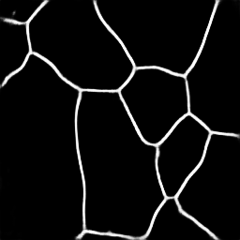

23

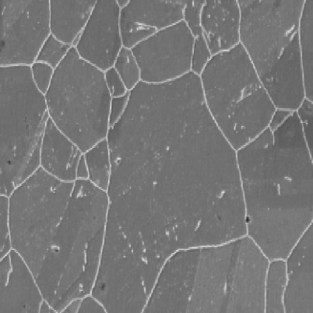 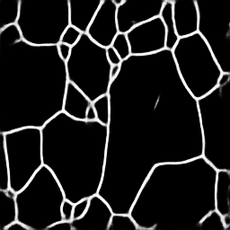

26

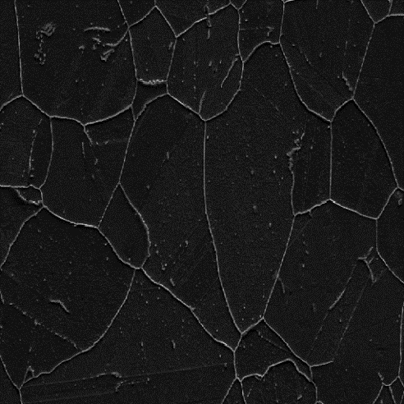 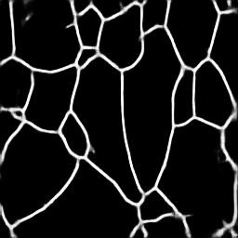

改进unet效果（加实验）

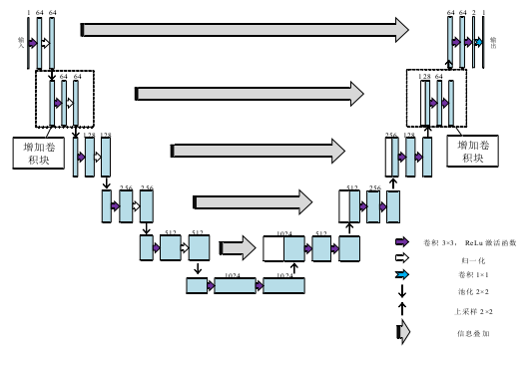

参考 （加实验）

性能

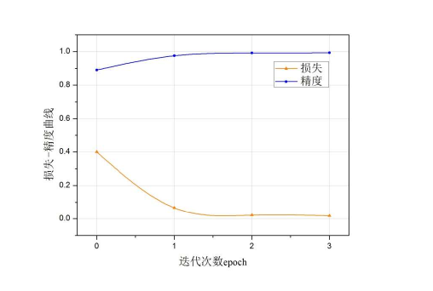

损失精度曲线

**晶粒度评级**

根据美国材料试验协会(ASTM)标准E112-12[16]提供了三种常用的颗粒尺寸计算方法。这些是比较过程，平面测量过程和截距过程。比较过程不需要计算颗粒、截距或交点。但它会将这些图像与一系列标准的分级图像进行比较。平面测量法涉及到一个已知区域内颗粒的实际计数。

面积法（写原理）

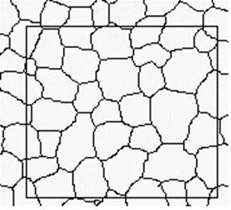 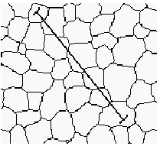

面积法 截线法

晶粒面积统计

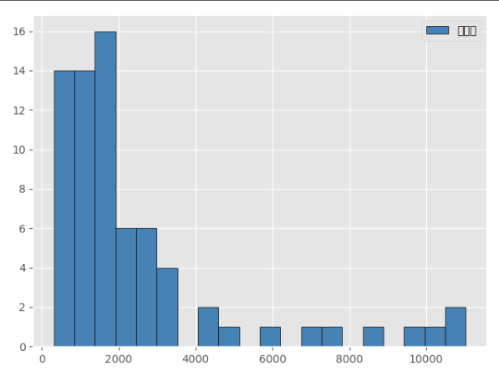】

（晶粒分布意义）

算出相应的晶粒度统计（待做）

参考文献：

1. Zhenying X, Jiandong Z, Qi Z, et al. Algorithm based on regional separation for automatic grain boundary extraction using improved mean shift method[J]. Surface Topography: Metrology and Properties, 2018, 6(2): 025001.
2. Vachhani S J, Doherty R D, Kalidindi S R. Studies of grain boundary regions in deformed polycrystalline aluminum using spherical nanoindentation[J]. International Journal of Plasticity, 2016, 81: 87-101.
3. 刘双科, 王建飞, 司顺阁, 等. 材料显微组织中的晶界识别与提取[J]. 中国体视学与图像分析, 2008, 13(2): 134-137.
4. Ronneberger O, Fischer P, Brox T. U-net: Convolutional networks for biomedical image segmentation[C]//International Conference on Medical image computing and computer-assisted intervention. Springer, Cham, 2015: 234-241.